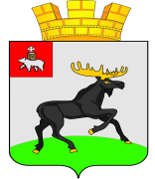

П О С Т А Н О В Л Е Н И Е

АДМИНИСТРАЦИИ
ЧЕРДЫНСКОГО ГОРОДСКОГО ПОСЕЛЕНИЯ
ПЕРМСКОГО КРАЯ

127
19.09.2014
№

Об утверждении схемы размещения нестационарных торговых объектов на территории Чердынского городского поселения

В соответствии со статьей 10 Федерального закона от 28 декабря 2009 г. № 381-ФЗ «Об основах государственного регулирования торговой деятельности в Российской Федерации», Федеральным законом от 6 октября 2003 г. № 131-ФЗ «Об общих принципах организации местного самоуправления в Российской Федерации», Постановлением Правительства Пермского края от 11 августа 2010 г. № 483-п «Об утверждении Порядка разработки и утверждения схемы размещения нестационарных торговых объектов», Уставом МО «Чердынское городское поселение»
ПОСТАНОВЛЯЮ:
1. Утвердить прилагаемую схему размещения нестационарных торговых объектов на территории Чердынского городского поселения (далее - Схема) в следующем составе:
1.1. Текстовая часть;
1.2. Графическая часть.
2. Направить Схему в Министерство промышленности, предпринимательства и торговли Пермского края (далее - Министерство) в течение 10 дней с момента официального опубликования настоящего постановления для размещения на сайте Министерства в информационно-телекоммуникационной сети Интернет.
3. Разместить Схему на официальном сайте Чердынского городского поселения в информационно-телекоммуникационной сети Интернет.
4. Настоящее постановление вступает в силу с момента официального опубликования.
5. Опубликовать настоящее постановление в информационном бюллетене «Чердынский вестник».
6. Контроль за исполнением постановления оставляю за собой.

Глава администрации А.Л. Брандт

УТВЕРЖДЕНА
постановлением администрации
Чердынского городского поселения от 19.09.2014 № 127

1.1. Текстовая часть

СХЕМА РАЗМЕЩЕНИЯ
НЕСТАЦИОНАРНЫХ ТОРГОВЫХ ОБЪЕКТОВ
НА ТЕРРИТОРИИ ЧЕРДЫНСКОГО ГОРОДСКОГО ПОСЕЛЕНИЯ

Учетный  номер  нестационарного  торгового  объекта | Адресные  ориентиры  нестационарного  торгового  объекта/  территориальная  зона/  район | Вид  нестационарного  торгового  объекта | Вид  торговли | Специализация | Площадь  нестационарного  торгового  объекта | Пло щадь  земельного  участка | Собственник  земельного  участка, на  котором  расположен  нестационарный  торговый  объект
1 | 2 | 3 | 4 | 5 | 6 | 7 | 8
К - 1 | ул. Юргановская, около здания № 67 | киоск | розничная | печатные издания | 6 | 6 | государственная собственность (не разграничена)
К - 2 | ул. Юргановская, с восточной стороны здания № 67 | киоск | бытовые услуги | ремонт обуви | 6 | 6 | государственная собственность (не разграничена)
К- 3 | ул. Юргановская, в 7 метрах на восток от здания № 67 | киоск | розничная | печатные издания | 6 | 6 | государственная собственность (не разграничена)
К - 4 | ул. Юргановская, в 15 метрах на восток от здания № 67 | киоск | розничная | хлебо- булочные изделия | 8 | 8 | государственная собственность (не разграничена)
К - 5 | ул. Юргановская, с северо – западной стороны здания автостанции | киоск | розничная | непродовольственные товары | 10 | 10 | государственная собственность (не разграничена)
П - 6 | ул. Юргановская, с западной стороны автостанции № 67 а | павильон | розничная | сотовая связь | 25 | 25 | государственная собственность (не разграничена)
П - 7 | ул. Юргановская, с южной стороны здания № 67 | павильон | розничная | автозапчасти | 30 | 30 | государственная собственность (не разграничена
К - 8 | ул. Соборная, с восточной стороны здания № 20 | киоск | бытовые услуги | ремонт обуви | 6 | 6 | государственная собственность (не разграничена

Обозначения и сокращения, используемые в нумерации нестационарных торговых объектов и адресных ориентирах:

Нестационарные торговые объекты:
К - киоск;
П - павильон.

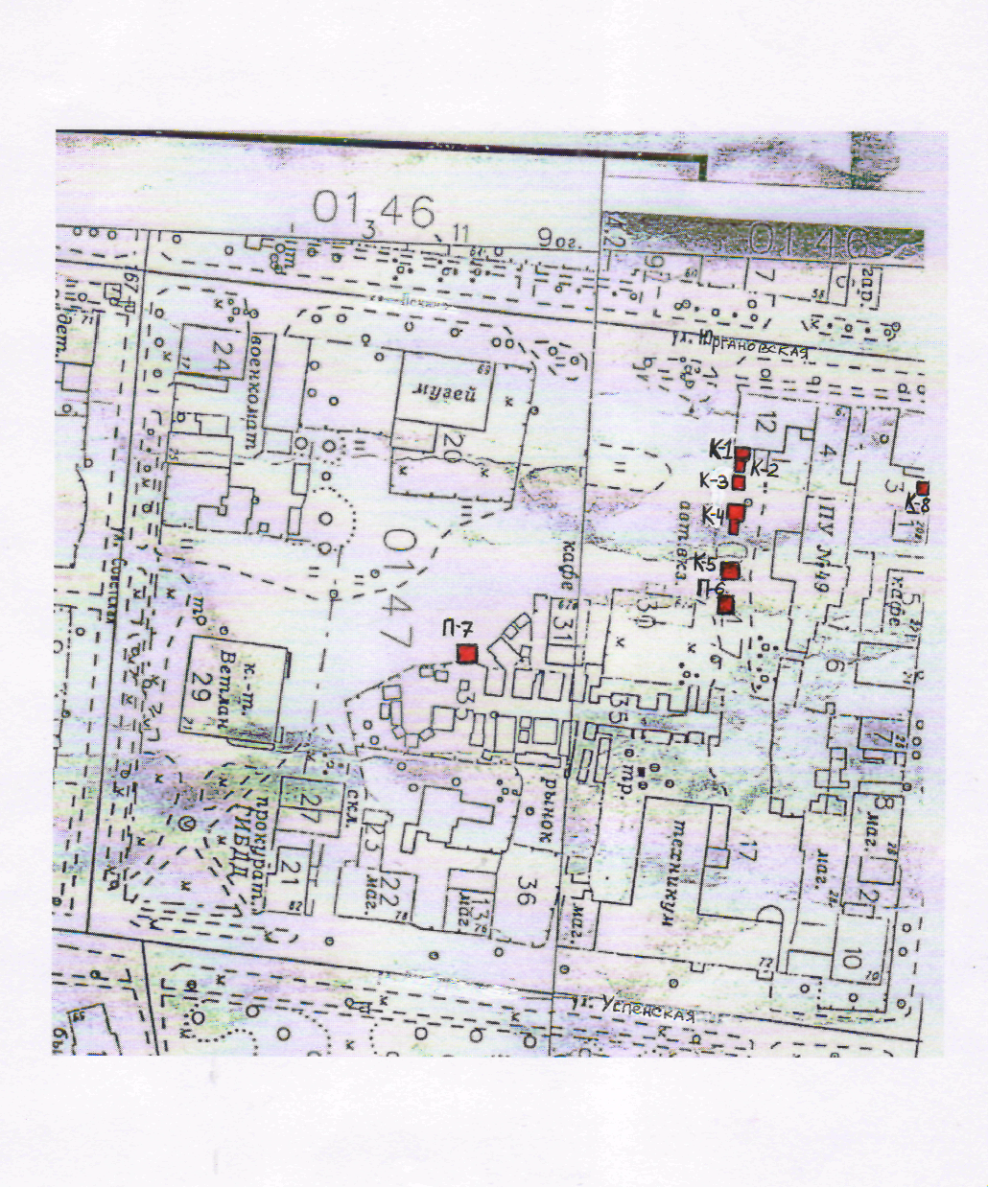
1.2. Графическая часть

